DELTA – STŘEDNÍ škola informatiky a ekonomie, s.r.o.
Ke Kamenci 151
530 03 Pardubice

Obor informační technologie 18-20-M/01



maturitní projekt
Tvorba marketingového komunikačního mixu pro firmu

Vypracoval: Tony Korejtko
Třída: 4.A
Rok: 2020/2021
Zadání maturitního projektu z informatických předmětů
Jméno a příjmení: Tony Korejtko
Školní rok: 2020/2021
Třída: 4.A
Obor: Informační technologie 18-20-M/01

Téma práce: Tvorba marketingového komunikačního mixu pro firmu Vedoucí práce: Ing. Adéla Klapal

Způsob zpracování, cíle práce, pokyny k obsahu a rozsahu práce:
Cílem maturitního projektu je vytvoření portfolia pro marketingové komunikace pro reálnou společnost GTS Invest. V projektu se budu zaměřovat i na tvorbu grafických návrhů. Pro realizaci bude zároveň provedena analýza konkurence, zhodnocení silných a slabých stránek společnosti, tvorba klíčových slov, SWOT analýza a další marketingové analýzy a určení cílové skupiny. Pro společnost bude také vytvořena kampaň pro sociální sítě a fotodokumentace. Závěrem práce budou zhodnoceny nové příležitosti a přínosy nově navrhnuté marketingové strategie včetně finančního rozpočtu.

Stručný časový harmonogram (s daty a konkretizovanými úkoly):
- Září 2020 – Analýza současného stavu společnosti a jejich dosavadního grafického designu, konzultace s jednatelem společnosti o případných změnách a sestavení grafického plánu. Získání potřebných přístupových hesel
- Říjen 2020 – Analýza konkurence, vytvoření SWOT analýzy, analýza klíčových slov. Zhodnocení současné návštěvnosti webu a sociálních medií pro pozdější porovnání. Sestavení cílové skupiny
- Listopad 2020 – Získávání a tvoření materiálů pro tvorbu sociálních sítí a jejich následná tvorba. Vytvoření vyúčtování investic pro firmu
- Prosinec 2020 – Vytvoření kampaní pro online marketing
- Leden 2021 – Analýza vnímaní firmy potencionálními zákazníky po provedených změnách, vytvoření dalších grafických návrhů (vizitky, reklama na billboard, bannery pro kampaně)
- Únor 2021 – Kompletace projektu a sepsání dokumentace
- Březen 2021 – Prostor na doladění drobných nedostatků, odevzdání kompletního projektu

Prohlašuji, že jsem maturitní projekt vypracoval samostatně, výhradně s použitím uvedené literatury.
V Pardubicích dne:
Anotace
Hlavním cílem maturitního projektu je zhodnotit marketingovou strategii a firmy GTS Invest. Seznámil jsem se s firmou, jejími dosavadními propagačními prostředky, grafickým designem a jejím celkovým fungováním. Ukázalo se, že firmě chybí mnoho prostředků, které jsou potřebné pro zviditelnění na trhu i mimo menší město nedaleko Pardubic, Hlinsko, kde firma sídlí. Díky těmto nabytým vědomostem jsem navrhl novou marketingovou strategii, založil příslušné sociální sítě, vytvořil grafické návrhy, návrhy reklam a vytvořil příslušné marketingové analýzy.

Klíčová slova
Marketing, GTS Invest, sociální sítě, Instagram, Facebook, grafiký design, cílová skupina, analýza, marketingová psychologie

Poděkování
Rád bych poděkoval jednatelce této stavební firmy Petře Jeníčkové za spolupráci a důvěru v tento projekt a samozřejmě vedoucímu tohoto projektu Ing. Adéle Klapal za profesionální vedení projektu, za její rady a tipy a v neposlední řadě pevné nervy. Dále bych chtěl poděkovat své přítelkyni, rodině a kamarádům za neustálou, nejen psychickou podporu.

Obsah
1. Základní informace o firmě 2
2. Konkurence 3
2.1. TSM Design 3
2.2. Stavební firma Libor Jindřichovský s.r.o. 3
2.3. Renos s.r.o. 3
3. Cílová skupina 4
3.1. Dělení cílové skupiny 4
3.2. Specifikace cílové skupiny 4
3.3. Šablona cílové skupiny 5
4. Persony 6
4.1. Persona 1 7
4.2. Persona 2 8
5. STDC framework 9
6. SWOT analýza 11
7. Grafický design 12
7.1. Psychologie tvarů 12
7.1.1. Čtverec 12
7.2. Psychologie barev 13
7.2.1. Zelená 13
7.2.2. Černá a bílá 13
7.3. Zvolené barevné provedení 13
8. Adobe 14
8.1. Adobe Illustrator 14
9. Logo 15
10. Vizitka 16
10.1. Náhledy vizitek 17
10.2. Potisky na služební automobily 19
11. Reklamní baner 20
12. Reklamní slogany 22
13. Sociální sítě 23
13.1. Facebook 23
13.1.1. Propagace na Facebooku 24
13.2. Reklama č. 1 25
13.3. Reklama č. 2 26
13.3.1. Výsledek reklamy č. 2 27
13.4. Facebook Business Manager 28
13.5. Instagram 29
13.5.1. Aktivita na Instagramu 30
13.5.2. Informace o sledujících na Instagramu 34
13.6. Pixabay 35
13.7. ImageSplitter 36
14. Další metody propagace 37
15. PageSpeed Insights 38
15.1. Rychlost webových stránek na počítači 38
15.2. Rychlost webových stránek na mobilu 39
16. Závěr 40
17. Citace 1
18. Seznam obrázků 3
19. Seznam tabulek 5

Úvod
Pro maturitní projekt jsem si zvolil práci na firmě, která působí na trhu více než 13 let a se kterou jsem spojen rodinným vztahem.
Hlavním cílem maturitního projektu je vytvoření portfolia pro marketingové komunikace pro firmu GTS Invest, analyzovat dosavadní marketingovou strategii a doplnit její nedostatky.

Teoretická část bude obsahovat informace o cílové skupině, konkurenci, marketingových postupech, grafickém designu a jeho psychologii, seznámení se s použitými nástroji a s vytvořenými sociálními sítěmi.
Praktická část bude poté obsahovat postup při tvorbě sociálních sítí, výsledek alespoň jedné propagované reklamy, po konzultaci s jednatelkou firmy sestavení cílové skupiny, vytvořený chybějící grafický design a marketingové analýzy.

Toto by mělo pomoci zviditelnit známou firmu po Hlinsku, která se zabývá stavbou rodinných domů či rekonstrukcemi převážně díky doporučení známými, na profesionálnější úroveň za použití lepší marketingové strategie, než byla doposud a poskytnutí firmě grafických návrhů např. vizitek, nového loga, protože nynější logo je pro firmu nevýstižné a vizitky firma zatím nepoužívá žádné.

Základní informace o firmě
Firma GTS Invest během svého působení na trhu změnila jednatele. Od svého založení roku 2008 se společnost zabývala inženýrskou činností ve výstavbě, realitní a projektovou činností a od roku 2017 se soustřeďuje pouze na provádění staveb, jejich změn a odstraňování.
Jedná se o menší firmu, sídlící původně v Hlinsku, nyní však firma udává svou fakturační adresu v Pardubicích v Zámecké ulici 18. Jednatelka této firmy je Petra Jeníčková, moje teta, v čemž samozřejmě spočívá pár benefitů, jako je přátelská komunikace a přívětivější jednání.

Konkurence
Na trhu se samozřejmě neustále setkáváme s konkurencí, kterou ať už chceme, nebo ne, musíme vždy brát v potaz, pokud chceme zachovat ty nejefektivnější aplikované marketingové strategie pro dosažení co nejlepších možných výsledků.
Konkurence této firmy spočívá nejvíce ve třech firmách sídlící v Hlinsku (TSM Design s.r.o., Stavební firma Libor Jindřichovský s.r.o., Renos s.r.o.).
V případě, že je naším cílem vybudovat si u potenciálních zákazníků důvěru v podobě jistoty o provedení profesionální práce, nesmíme si dovolit jakékoliv chyby. Ať se jedná o pozdní termíny, či chyba v organizaci. Důvěra a spokojenost klientů je velmi důležité.

TSM Design
TSM Design je společností s dlouholetou tradicí a zkušeností. Původně se věnovali jen dodávkám nábytku zejména v regionu východních Čech. Působnost se rozrostla z Hlinska do celé České republiky, kde k nábytku přibyly kompletní interiéry a stavební práce. Firma také pomáhá s financováním. ^{[7]}

Stavební firma Libor Jindřichovský s.r.o.
Stavební firma Libor Jindřichovský působí ve stavební výrobě již více než 11 let. Firmu založil Libor Jindřichovský v roce 1999 po mnohaletých zkušenostech v praxi. Od menších zakázek se firma začala dostávat k zakázkám většího charakteru. ^{[8]}

Renos s.r.o.
Firma byla založena jako společnost s ručením omezeným v roce 1982, takže působí na trhu více než 25 let. Za tuto dobu firma nasbírala nespočet zákazníků. Úspěšná firma se zabývá jak stavbami domů či průmyslových staveb, tak prodejem stavebnin. Na založení se podílelo devět společníků. ^{[12]}

Cílová skupina
Cílová skupina označuje skupinu osob, nebo dokonce i firem, kterou se snažíme zaujmout. Znalost cílové skupiny je nezbytnou součástí každého úspěšného podnikání. Jelikož se jedná o stavební firmu, cílová skupina je tedy velmi široká, ale dá se poměrně spolehlivě specifikovat dle potřeb firmy GTS Invest.

Dělení cílové skupiny
Cílová skupina je rozdělena na 4 hlavní faktory:
- Geografická kritéria (státy, regiony, města, podnebné podmínky, …)
- Demografická a socioekonomická kritéria (pohlaví, věk, národnost, vzdělání, výše příjmů, …)
- Socio psychologická kritéria (životní styl – vegetariáni, jogíni, fanoušci, cestovatelé…, charakteristika osobnosti – cílevědomost, uzavřenost, podnikavost, otevřenost, autoritativnost, …)
- Behaviorální kritéria (příčiny chování, frekvence nákupu, míra užívání, …)
Tato kritéria se pak samozřejmě prolínají a díky tomu existuje velké množství cílových skupin. Znalost potřeb osob, na které je kampaň určená, je velkým pomocníkem jak při vývoji, tak při aplikaci efektivní reklamy i celé strategie marketingu. Správné určení cílové skupiny je naprostým základem jak pro úspěšnost reklamy, tak pro volbu jazykových prostředků použitých v právě reklamě, použití emoji, či kam reklamu nejlépe umístit. ^{[14]}

Specifikace cílové skupiny
Cílovou skupinu takovéto stavební firmy můžeme specifikovat na základě příjmu, rodinného stavu, věku, dle místa pobytu a mnoho dalšího. Opět zde můžeme být kreativní a různě nakombinovat jednotlivá kritéria právě ze 4 definovaných faktorů.
Postavit si vlastní, či rodinný dům je velmi časově i finančně náročný proces. Za fyzickou osobu spadající do cílové skupiny tedy s jistotou můžeme zařadit jedince, kteří jsou nějakým způsobem finančně zabezpečeni. Dále můžeme odhadovat, kdo by si potenciálně chtěl zařídit nové bydlení. Mohou to být například nové rodiny, zasnoubení, nedávno oddaní, lidé, kteří mají čerstvě děti nebo je plánují, ale i rozvedené rodiny kdy si v drtivé většině minimálně jeden z dvojice bude hledat nové bydlení. Principem je, zaregistrovat potřebu potencionálního zákazníka a nabídnout mu to nejlepší řešení.
Čím více budeme mít správných a vystihujících specifikací cílové skupiny, tím větší máme šanci na úspěch v podobě nových zakázek. Úspěšná propagace však nemusí být vždy jen získání nových zakázek. Za úspěch považujeme i nové sledující sociálních sítí, či alespoň reakce na příspěvek, to značí zaujetí, o což nám jde v první řadě. Toto později vede právě k zisku nových zakázek a zvýšení povědomí o firmě.

Šablona cílové skupiny
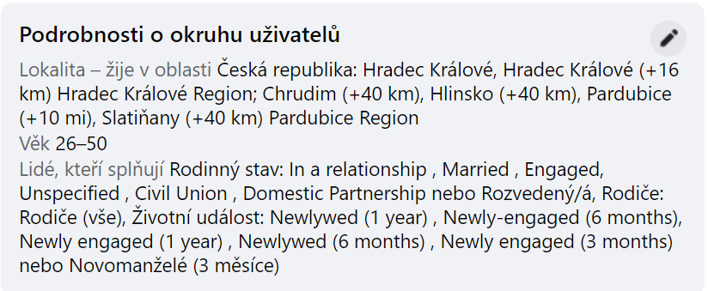
Jelikož tato firma působí samozřejmě i na sociálních sítích, je nezbytné si vytvořit šablonu cílové skupiny, na kterou budeme cílit při placené propagaci pro získání co nejlepších možných výsledků. Tuto šablonu si uložíme a poté využijeme i několikrát při facebookové propagaci. Šablonu cílové skupiny, kterou budu k propagaci nejen na Facebooku, ale i na Instagramu používat jsem zvolil následující:
Obrázek 1 - Cílová skupina

Persony
Persony patří do úvodní části příprav obsahu do našich kampaní, placených propagací, či jen další běžný příspěvek na sociální sítě.
Persona označuje fiktivní osobu námi vytvořenou, která by podle nás měla představovat ideálního zákazníka, díky čemuž si lépe představíme, jaký mají potencionální zákazníci problém, či potřebu a můžeme tomu tak přizpůsobit náš reklamní obsah – abychom vyvolali zájem u co nejvíce potencionálních zákazníků a správně tak zacílili. Persona by samozřejmě měla patřit do naší cílové skupiny. ^{[15]}
Vytvořil jsem tedy 2 persony a poté na nich aplikoval STDC framework.

Persona 1

Petr
Potencionální zákazník GTS Invest
Věk: 31 let
Bydliště: Menší byt v centru Pardubic (2 + kk)
Rodinný stav: Těhotná přítelkyně (28 let)
Obrázek 2 - Persona 1 - Zdroj: twitter.com
Zájmy: Sport, jízda na motocyklu, osobní rozvoj, rozšiřování řidičského oprávnění, účastní se přátelských víkendových utkání ve fotbale
Přátelé: Kolegové v práci, průměrný okruh přátel
Zaměstnání: Zaměstnanec v bance
Příjem: 35 tis. čistého + prémie (až 3 tis. měsíčně)
Vzdělání: Vysoká škola pedagogická Střední obchodní škola
Internet: Operační systém: MacOS Prohlížeč: Safari Vyhledávač: Google Sociální sítě (Facebook, Instagram, Pinterest, Twitter, Twitch) Rozkliknutí průměrně 1 z 15 reklamních oken Sleduje Akcie, novinky z celého světa
Problém: Pan Marek si je vědom, že mu brzdy přijde na svět jeho první potomek a představa společného života do budoucna v bytě 2 + kk je pro něj i jeho přítelkyni nepřijatelná, chtěl by postavit nový dům v moderním stylu.
Řešení: Nabídneme panu Markovi naše služby a po konzultaci s jednatelkou firmy mu firma GTS Invest vytvoří návrh rodinného domu v moderním stylu v destinaci dle jeho výběru.

Persona 2

Viktor
Obrázek 3 - Persona 2 - Zdroj: yourwikis.com
Potencionální zákazník GTS Invest
Věk: 43 let
Bydliště: Byt v Hradci Králové
Rodinný stav: Rozvedený, 2 roky žije s novou ženou a 2 nevlastními dětmi (6 a 10 let)
Zájmy: Zajímá se o technologie, Psychologii, IT, business, nakupuje poučné knihy o podnikání
Přátelé: Viktor je velmi oblíbený a má široký okruh přátel, má dobré vztahy s rodinou
Zaměstnání: Majitel restaurace
Příjem: 55–65 tis. měsíčně
Vzdělání: Vysoká škola Obchodní Gymnázium
Internet: Operační systém: Windows 11 Antivirus: Avast Premium Prohlížeč: Google Chrome Vyhledávač: Seznam.cz Aktivní na Facebooku, jiné sociální sítě nemá Využívá: Alza.cz, Rohlik.cz, Sreality.cz, Novivky.cz
Problém: Pan Viktor má teď novou rodinu, je už unavený z ruchu ve velkoměstě a chtěl by své nové rodině poskytnout nové zázemí a mít pasivní příjem z pronájmu jeho starého bytu
Řešení: Firma GTS Invest by Panu Viktorovi nabídla stavbu nového rodinného domu v klidné destinaci přesně dle jeho představ

STDC framework
See Think Do Care, zkráceně STDC framework, je obchodní schéma zaměřující se na 4 nákupní fáze zákazníka:
- See – vzbudit zájem
- Think – odpovědět na otázky
- Do – ulehčit nákup
- Care – Starostlivost o zákazníka
Přičemž v každé z nich je zapotřebí mít k potenciálním zákazníkům odlišný přístup. Toto obchodní schéma je vlastně o navazování vztahu se zákazníkem a jeho udržování, nebo dokonce prohlubování. ^{[10]}
Již zmíněné 4 fáze mohou také vypadat nějak takto:
- Zákazník vidí kvalitně odvedenou práci
- Zákazník se rozhoduje, zda zvolí tuto firmu pro stavbu svého domu a zda dům opravdu chce
- Rozhodne se zjistit si něco více o firme, pokusí se najít na stránkách, domluví si konzultaci s jednatelem společnosti
- Případně doporučí tuto firmu svým známým či udělí pozitivní recenzi, nebo povolí vyvěšení reklamního baneru na plot své zahrady, což je také velmi účinný způsob propagace stavební firmy

 | See | Think | Do | Care
Persona 1  Petr | Petr brouzdá po Instagramu a vtom ho zaujme reklama, na stavební firmu GTS Invest. Je reklamou úspěšně osloven a kliká na odkaz, který vede na webové stránky. | Začne sledovat Instagramové účty s touto tématikou – různé stavební firmy včetně té naší. GTS Invest ho ale osloví svým nevšedním hezky vypadajícím designem Instagramu. | Petr na GTS Invest Instagramu rozklikne i webové stránky a znovu si je prohlíží. Po chvíli je rozhodnut a sjednává si schůzku. | Dům je postaven, Petr je konečně spokojený, firma nabídla vizitku a služby v případě dalších požadavků. Petr si GTS Invest oblíbil.
Persona 2  Viktor | Viktor jede z práce a vidí dům, který by vyhovoval jeho představám a u něj plakát GTS Invest. | Doma přemýšlí nad stavbou domu a hledá si na internetu stavební firmy. | Je přesvědčen, že chce co nejdříve postavit dům. Chce vědět do čeho jde a z firmy GTS Invest má nejlepší pocit, tak si sjedná schůzku. | S firmou je naprosto spokojen a už teď ví, že kdyby bylo na domu potřeba cokoliv dodělat, obrátí se právě na tuto firmu, kterou i doporučil přátelům.
Tabulka 1 - STDC framework

SWOT analýza
Silné stránky | Slabé stránky
- Kvalifikovaní a zkušení řemeslníci | - Náročnost na kapitál a jeho pomalý obrat
- Vhodná velikost a specializační struktura střední firmy | - Nepředvídatelné působení klimatických vlivů
- Nízká hrozba vzniku nových stavebních společností | - Fluktuace stavebních pracovníků
- Nižší režijní náklady než konkurence | - Nízké povědomí o firmě mimo její region  - Pomalý web
Příležitosti | Hrozby
- Zvýšení povědomí o firmě i mimo region díky propagaci firmy na sociálních sítích | - Možný pokles množství zakázek kvůli zvyšující se úrokové sazbě u hypotečních úvěrů
- Získání komplexnějších zakázek, či dlouhodobějších spoluprací díky tvorbě vhodné kampaně na sociálních sítích | - Zvyšující se cena nemovitostí na trhu  - Nedostupnost stavebních materiálů
- Možnost oslovení konkurence a následná spolupráce na náročnějších stavbách | - Navyšování cen stavebních materiálů
Zkratka SWOT je odvozena od anglických názvů Strengths (silné stránky), Weaknesses (slabé stránky), Opportunities (příležitosti) a Threats (hrozby). Tato analýza nám pomůže zjistit současnou situaci firmy a ukáže nám, čemu bychom měli věnovat více pozornosti. Ať už mluvíme o využití příležitostí, či zaměření se na nedostatky, neboli slabé stránky.
Tabulka 2 - SWOT analýza

Grafický design
V dnešní době internetu a online světa je nepostradatelností pro každou firmu minimálně jednoduchý grafický design. Úplným základem v tomto odvětví je logo, pod kterým firmu prezentujeme a se kterým si firmu lidé spojí. Pozornost musíme také věnovat správnému výběru barev a tvarů. Samozřejmě čím více práce věnujeme tvorbě grafického designu pro firmu, tím snazší a účinnější je reprezentace firmy nejen na internetu.

Psychologie tvarů
Stejně jako barvy, tak i tvary mají svůj psychologický význam a jejich správný výběr je také důležitou součástí tvorby grafického designu.
Jelikož se bavíme o stavební firmě, nejvhodnější bude volba čtverce či obdélníku, nebo jejich kombinace v podobě náznaku těchto tvarů např. ve vizitce, billboardu, ale především v logu.

Čtverec
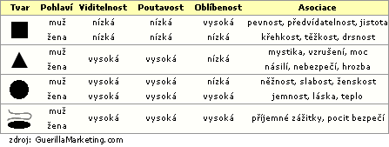
Čtverec jako takový, symbolizuje pevnost, nehybnost, nebo nějaký opěrný bod či stavební kámen, což se pro stavební firmu hodí ze všech tvarů s jistotou nejvíce. ^{[6]}
Obrázek 4 - psychologie tvarů

Psychologie barev
Při tvorbě grafického designu bychom se měli zaměřit i na tvary a barvy z psychologického hlediska, což je také velmi důležité. Z výzkumů vyplývá, že mezi 62–90 % úsudků je založeno na barevném vnímání. ^{[3]}

Zelená
Zelená je barva působící především uklidňujícím dojmem, zbavuje stresu a napětí, což bychom si od domova asi každý představovali. Je to barva svěží trávy, přírody, což se nám hodí do domova, jako představa zahrady a připomínka výhody bydlet v domě, kde máme vlastní zahradu oproti bytu, kde máme povětšinou jen betonový balkon o rozloze pár metrů čtverečních.^{[3]}

Černá a bílá
Tyto barvy vyjadřují eleganci a luxus, proto tyto barvy využívají ve svém designu společnosti, které se snaží vypadat luxusně a draze, což koresponduje se zakázkami s vyšší finanční náročností, které se snažíme získat. Pokusím vyvarovat přehnanému použití černé barvy, nechceme působit moc agresivně, v kombinaci se zelenou barvou.^{[3]}

Zvolené barevné provedení
Snažíme se získat pocit pohody z bydlení, ale také profesionalitu, proto se budu pohybovat především v kombinaci zelené, bíle, černé, či šedé barvy. V tomto barevném stylu je potom udělané logo a vizitky.

Adobe
Adobe, je softwarová firma sídlící v USA zaměřená na oblast počítačové grafiky. Nabízí více než 20 profesionálních grafických programů, mezi které patří např. i Photoshop, Illustrator, či program na stříhání videí nesoucí název Premiere Pro.

Adobe Illustrator
Pro tvorbu vizitek, loga, baneru a potisku na automobily jsem požíval program Adobe Illustrator, což je program vyvinutý společností Adobe. Díky bohatým funkcím tohoto editoru, se Illustrator stal univerzální grafický editor, který používám nejčastěji.

Logo


Jelikož staré logo vyvolávalo dojem investiční společnosti, rozhodl jsem se zkusit vytvořit nové. Tvorba loga byla celkem náročná, nejsem graficky nadaný, vyzkoušel jsem několik variant, kdy jsem se do loga snažil zakomponovat jakýsi jednoduchý jeřáb, ale jelikož návrhy byly katastrofální, jsem se rozhodl využít v logu přímo jméno společnosti, a to GTS Invest, což byla za mě nejlepší varianta. Logo je tedy velmi jednoduché, poskládané z písmen. Je možné použít dle potřeby i pouze ikonická 3 písmena v názvu firmy.
Obrázek 5 - Logo zkrácené – Zdroj: vlastní
Obrázek 6 - Logo úplné – Zdroj: vlastní



V souvislosti na tom, na jakém podkladu Logo užijeme, můžeme černé G a T zaměnit za bílé, či zesvětlit odstín šedé.
Obrázek 7 . Logo černý podklad – Zdroj: vlastní
Obrázek 8 - Logo modrý podklad – Zdroj: vlastní

Vizitka
Vizitka je důležitá, řekl bych že spolu s logem reprezentační a nezbytnou součástí každé firmy, která se snaží získat nové klienty. Pro tvorbu vizitek jsem použil program Adobe Illustrator a kombinaci zelené a bílé barvy. Rozměr vizitky jsem zvolil standartně 1063 x 591 pixelů, což odpovídá zhruba 9 x 5 centimetrů.
Náhled vizitky jsem vložil do náhledové šablony, pro lepší představu i konzultaci s jednatelem firmy. Design jsem zvolil jednoduchý a čistý.

Náhledy vizitek


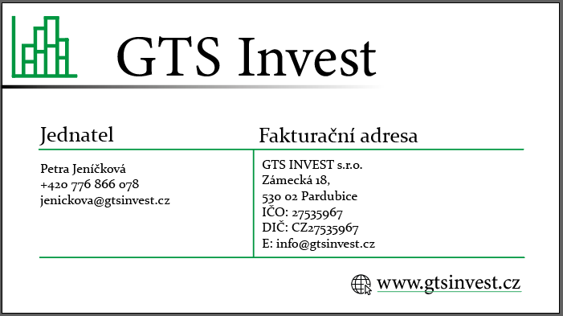
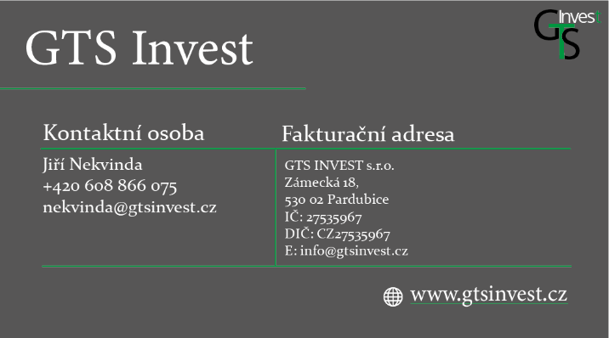

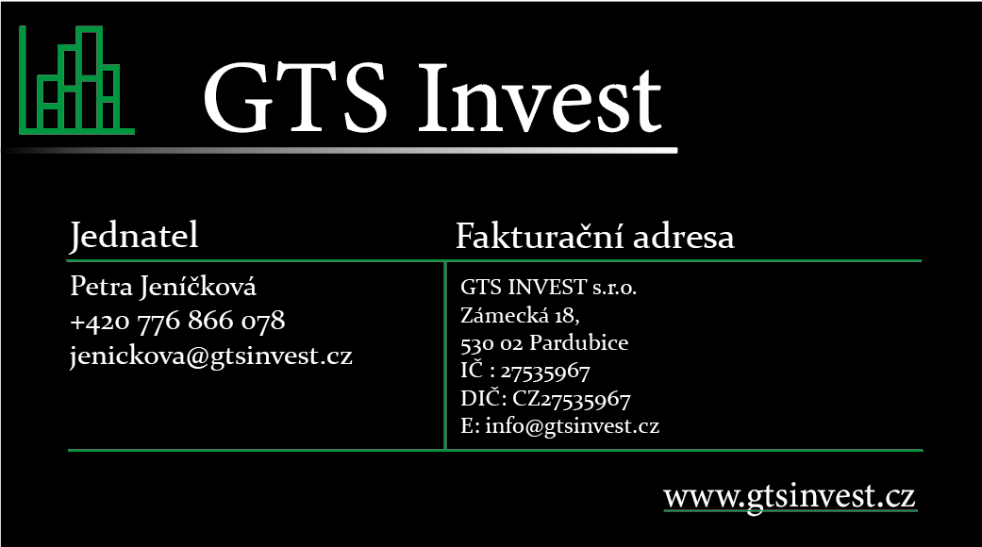

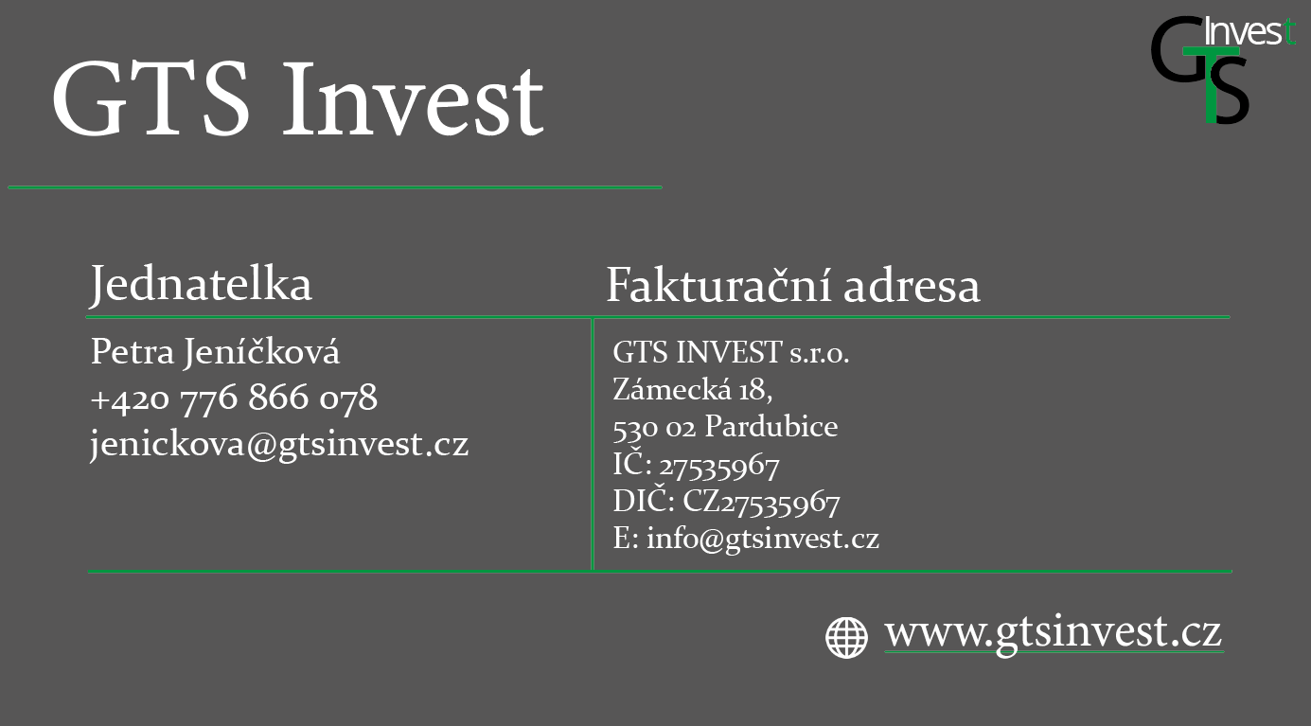
Obrázek 9 - vizitka č. 2 – Zdroj: vlastní
Obrázek 10 - vizitka č. 3 – finální – Zdroj: vlastní
Po konzultaci s jednatelem firmy jsme se domluvili na tisku poslední šedé varianty vizitek, kde je již použité nové logo. Do ostatních návrhů jsem nové logo už neimplementoval, protože tyto návrhy nebudou využity. Můžeme si na nich však všimnout starého loga a porovnat ho se současným.

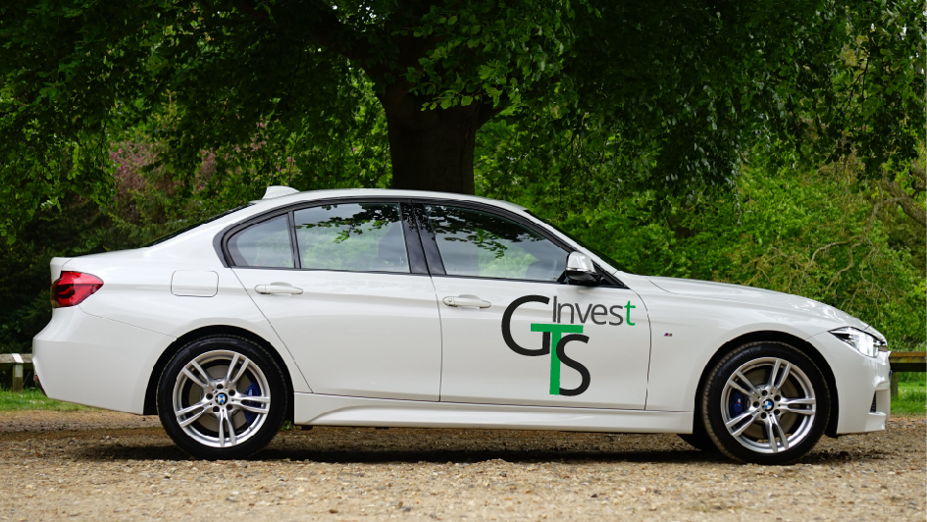
Potisky na služební automobily

Obrázek 11 BMW potisk strana 2 - Zdroj: https://pixabay.com/, vlastní úprava
Obrázek 12 - BMW potisk strana – Zdroj: https://pixabay.com/, vlastní úprava

Reklamní baner
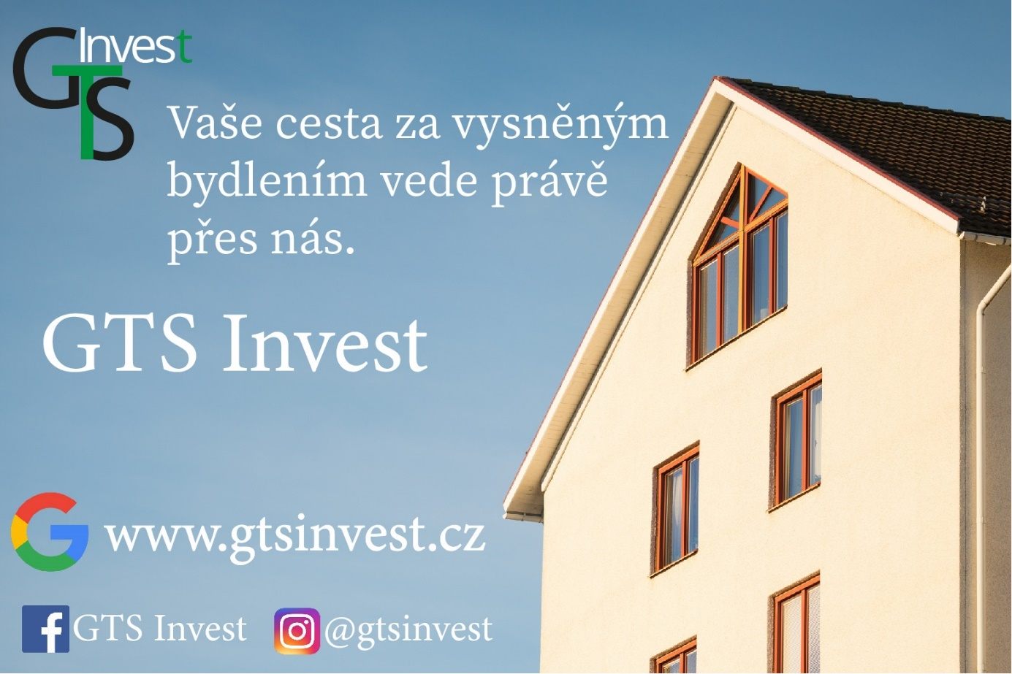
K mé grafické tvorbě také nechyběl reklamní baner, který mohu využít v reklamě na Facebooku. Baner je ve formátu 1:1,91, což je jeden ze tří ideálních velikostí pro publikování ve Facebookové reklamě.
Obrázek 13 - Baner – Zdroj: vlastní
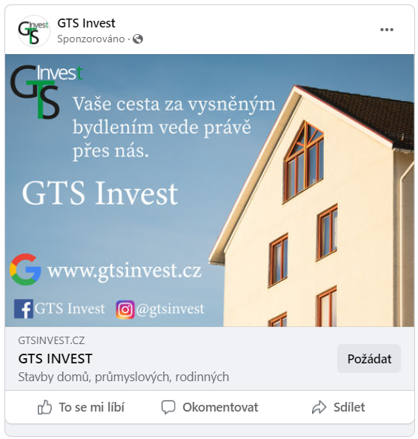
Obrázek 14 - Reklama baner – Zdroj: vlastní
Jak vidíme tato reklama už vypadá o mnoho lépe. Tuto reklamu budu později také publikovat. Chceme přeci co nejvíce sledujících našich vytvořených profilů, oslovit co nejvíce lidí a odkázat je i na naše další profily či webové stránky.

Reklamní slogany
Při tvorbě reklamy, či baneru by neměl chybět nějaký krátký text, který si lidé mohou spojit s danou firmou. Všichni jistě známe například banku Airbank a její slogan: „Airbank, i banku můžete mít rádi.“
Pokusil jsem se tedy vymyslet nějaké krátké spojení, které definují firmu a které bych mohl použít právě v reklamách, na banerech, či na sociálních sítích, nebo později dokonce v namluvené reklamě v rádiu či videu.
- Postavíme i váš dům.
- Investujte do domova.
- Plníme sny.
- Vaše cesta za vysněným bydlením vede právě přes nás.
- Když přestane být domov domovem.
- Radost bydlet.
- Bydlení dle vašeho gusta.
- Nic pro nás není nemožné.
- Držíme slovo.

Sociální sítě
Sociální sítě se v dnešní době stále rozmáhají více a více a drtivá většina větších firem vlastní alespoň jednu stránku na Facebooku, či má instagramový účet, přes který propaguje své služby či produkty. V rámci projektu jsem firmě GTS vytvořil stránku na Facebooku a Instagramový profil.

Facebook
Facebook má v Česku 5,3 milionu uživatelů, což je 54 % celkové populace v České republice. ^{[16]} Pro lepší povědomí o firmě je samozřejmě přívětivý hezký vzhled sociálních sítí. Ze stažených obrázků vytvořil v programu Adobe Illustrator úvodní obrázek ve Facebookem požadovaném formátu 820 x 312 pixelů.
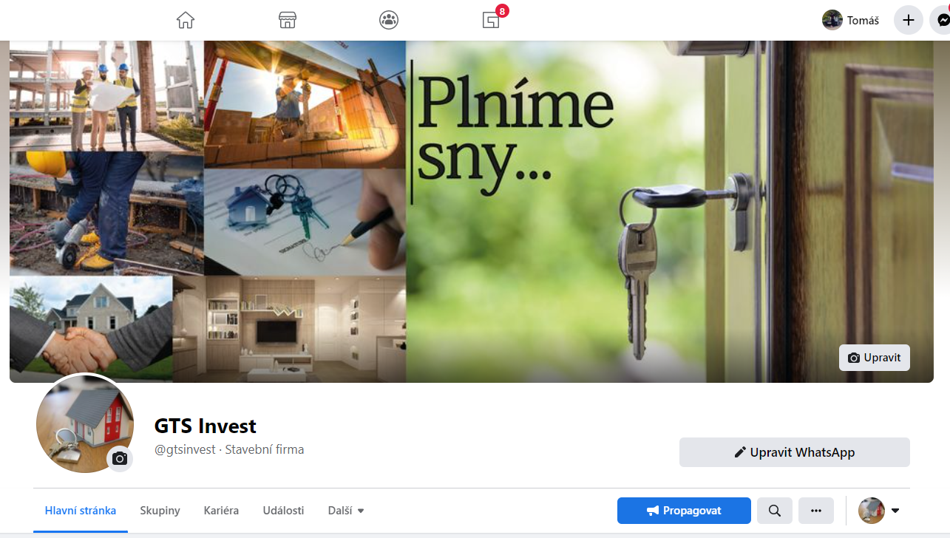
Obrázek 15 - FB stránka – Zdroj: vlastní

Propagace na Facebooku
Propagace na sociálních sítích je v dnešní době nedílnou součástí každé firmy, která je ochotna podstoupit kroky k tomu být na trhu, mezi lidmi viditelná a získat povědomí o firmě.
V roce 2021 je počet lidí využívajících sociální média celosvětově více než 3,96 miliardy, přičemž průměrný uživatel má 8,8 účtů na různých sociálních sítích. Populární platformy, jako je Facebook, mají více než 66,09 % měsíčních uživatelů přihlašujících se k používání sociálních médií denně. ^{[17]}
Kromě klasické placené propagace také není od věci kontaktovat Facebookové stránky měst, či různých památek a nabídnout jim služby. Dále je také možné kontaktovat osobu, která působí na internetu a má velké počty sledujících na sociálních sítích, říká se jim influenceři. Mohou např. veřejně doporučit nějaký produkt, či službu, a právě tento produkt, či služba, získá u fanoušků daného influencera dobré povědomí. Ovlivňují tedy své publikum. Pokud chceme takovou reklamu, musíme dané osobě samozřejmě patřičně zaplatit. Dle mého názoru je právě toto nejúčinnější reklama mezi mladší generací.

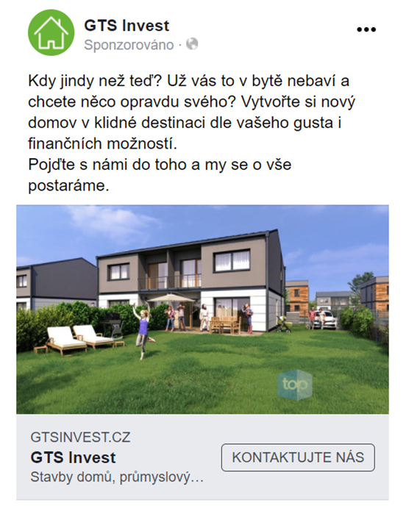
Reklama č. 1
Obrázek 16 - FB reklama – Zdroj: vlastní
Tato reklama je podobná těm konkurenčním. Jedná se o jednoduchou reklamu o jenom obrázku, kde vidíme rodinný dům s modelovou rodinou na zahradě. Fotka působí pozitivním dojmem a jejím záměrem probudit touhu po tom, vlastnit také takový dům.

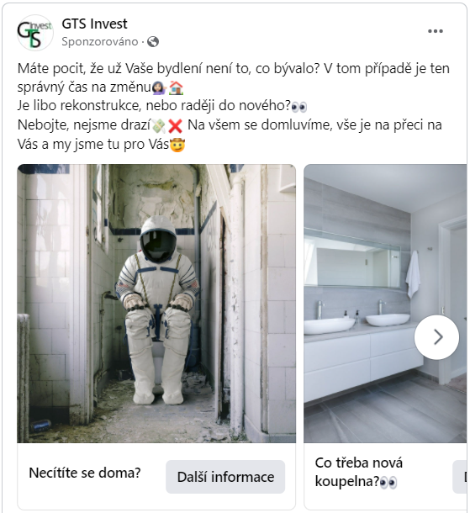
Reklama č. 2
Obrázek 17 - FB reklama 2 – Zdroj: vlastní
Tuto reklamu jsem se pokusil udělat o něco zvláštnější, než je většina reklam na stavební firmy. Mojí hlavní myšlenou při tvorbě této reklamy bylo, aby zaujala, aby se odlišila, ale aby zároveň měla nějaký smysl. Pokusil jsem se zakomponovat kosmonauta v očividně staré nevzhledné koupelně do kontrastu s novými útulnými interiéry s myšlenkou, že se právě někteří potencionální zákazníci možná „necítí jako doma“ a rádi by provedli rekonstrukci.

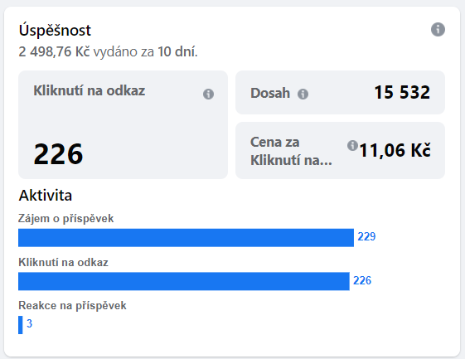
Výsledek reklamy č. 2
Obrázek 18 - výsledky reklamy 2 – Zdroj: vlastní

Tento jednoduchý přehled úspěšnosti reklamy nám říká, za co jsme vynaložili naše finanční prostředky. Vidíme zde cenu za jednotlivé prokliky na stránky, reakce na příspěvek a zájem o příspěvek.

Facebook Business Manager
Facebook Business Manager nám umožňuje spravovat veškerý placený i neplacený obsah. Můžeme zde také sdílet přístup k položkám s libovolnou osobou, kterou máme na Facebooku přidanou do přátel. Tuto funkci nejčastěji využívají vlastníci stránek, kteří chtějí přenechat její správu někomu jinému, aniž by museli vyzrazovat své osobní přihlašovací údaje.
Co všechno se dá s tímto nástrojem dělat?
- Vytvářet a spravovat obsah na jednom místě (například můžeme odepisovat na zprávy jak z Facebooku, tak z Instagramu v jedné sekci)
- Nastavovat přístup a oprávnění uživatelům, kteří nám pomáhají, nebo za nás spravují naše reklamy, stránky, či profily, ale mít přitom pod kontrolou vlastnictví všech daných stránek a profilů
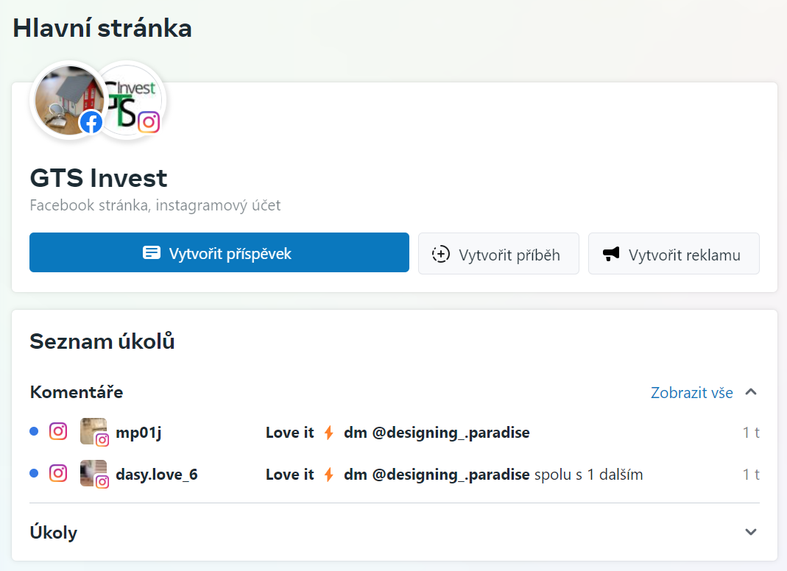
- Efektivněji sledovat reklamy na Facebooku a Instagramu díky praktickým přehledům a podrobnějším informacím o finančních prostředcích vynaložených na reklamu, jejích zobrazeních a proklicích na web, nebo kamkoliv jinam je nasměrované tlačítko na reklamě, nejčastěji to bývají právě webové stránky ^{[11]}
Obrázek 19 - FB business – Zdroj: vlastní

Instagram
Instagram, stejně jako Facebook, je jedna z nejvíce používaných sociálních sítí. Hlavní rozdíl mezi Facebookem a Instagramem je, že na Instagram je více zaměřený na fotografie a na reprezentaci. Na Instagramu např. nemůžeme napsat status, nemůžeme někoho „šťouchnout“, či jiné funkce. Instagram je jakousi jednodušší verzí Facebooku, stává se však populárnějším než samotný Facebook, především mezi mladšími generacemi, používá se především na mobilních zařízeních.
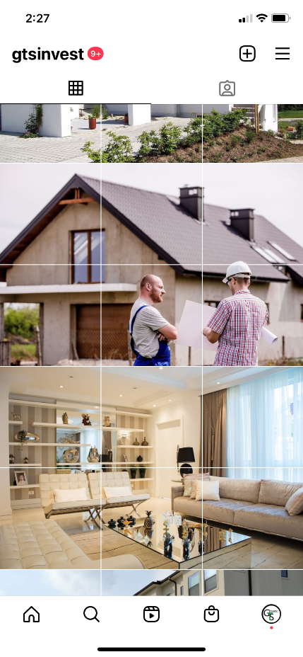
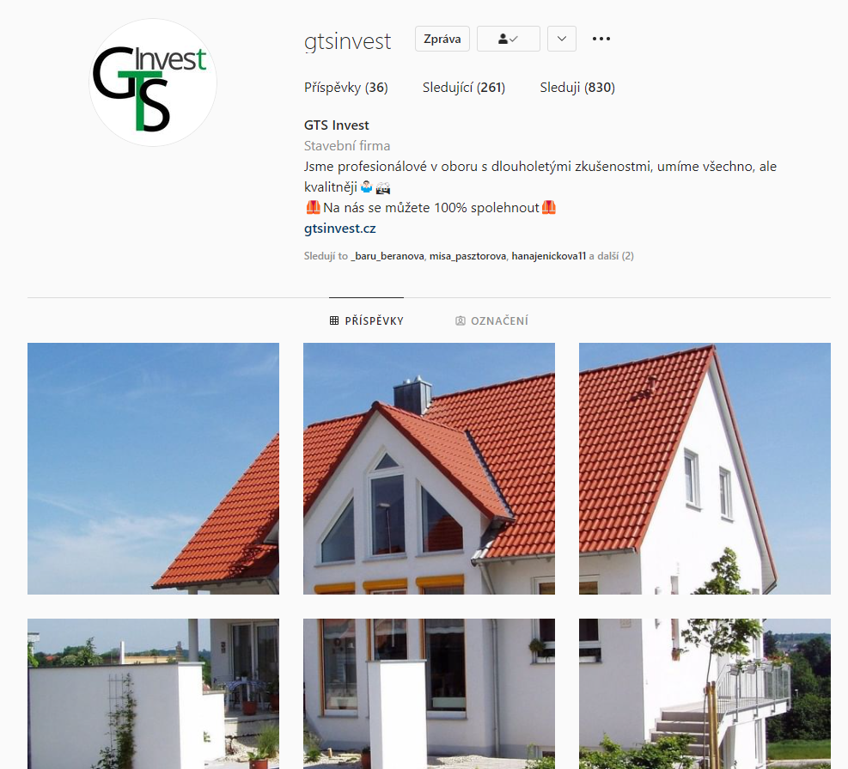
Firmě jsem vytvořil také instagramový profil, na kterém se mi podařilo nasbírat k dnešnímu dni přes 260 sledujících a toto číslo se každým dnem zvyšuje. Design této sociální sítě jsem zvolil reprezentační, ne takový, aby nasbíral co nejvíce „lajků“ na jednotlivých příspěvcích – aby instagramový profil, na který se teoreticky proklikneme pomocí reklamy, zaujal hned na první pohled a byl jiný než ostatní Instagramové profily, které se právě většinou soustředí na nabírání co nejvíce reakcí na jednotlivých příspěvcích, čehož jsem docílil právě díky zdarma internetovému nástroji Image Splitter, díky kterému jsem mohl jednoduše jednu fotografii zveřejnit v 6 různých příspěvcích, které dohromady tvoří mnohem lepší první dojem, který je také velmi důležitý pro zaujetí.
Obrázek 20 - IG profil – Zdroj: vlastní
Obrázek 21 - IG 2 - Zdroj: vlastní

Aktivita na Instagramu
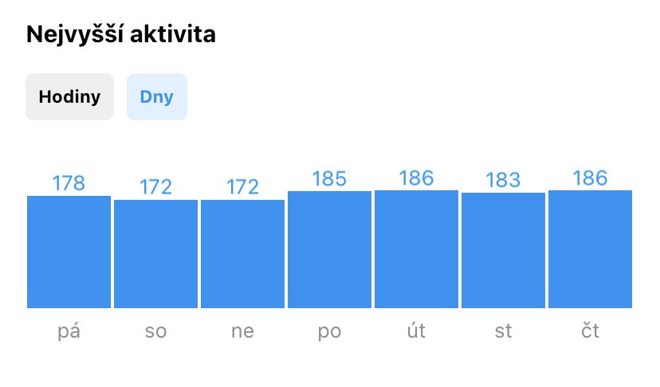
Pro efektivnější zveřejňování obsahu bychom se také měli zaměřit na to, v jaký den a denní dobu daný příspěvek zveřejníme, abychom měli co největší dosah – aby co nejvíce uživatelů vidělo daný příspěvek.
Obrázek 22 - Přehled - dny - Zdroj: vlastní
Jak vidíme, aktivita v jednotlivých dnech v týdnu je velmi podobná. V tomto případě není takový rozdíl, zda zveřejníme daný obsah v sobotu, nebo ve čtvrtek. Tato aktivita se vztahuje na námi zvolené období. Zde vidíme průměrnou aktivitu za posledních 90 dní. Můžeme zvolit i variantu posledních 7 dní, posledních 14 dní, posledních 30 dní, nebo i aktivitu za minulý měsíc.

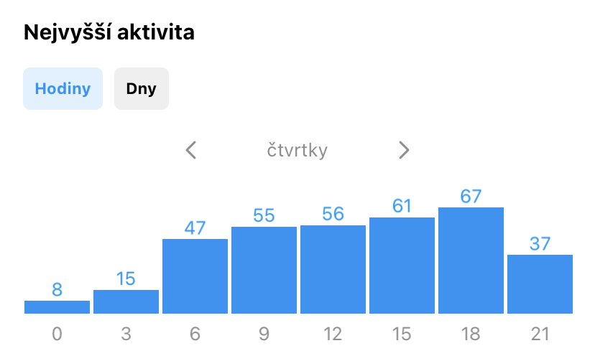
Pokud se ale podíváme na aktivitu v sekci hodin, můžeme zde už vidět poněkud velké rozdíly. Měli bychom tedy přidávat daný obsah samozřejmě v hodinách, nebo hodinu před, kdy je aktivita nejvyšší, což je v tomto případě v 18 hodin. Tato aktivita se vztahuje, jak vidíme, pouze na čtvrtky a v jiných dnech se tedy může a s největší pravděpodobností i bude lišit, především všední dny od víkendů. Jelikož samozřejmě chceme mít co největší dosah, je dobré si tuto sekci aktivity, kterou najdeme v sekci přehledy na našem Instagramovém profilu, pečlivě nastudovat a přizpůsobit tomu náš rozvrh zveřejňování jakéhokoliv obsahu.
Obrázek 23 - Přehledy – hodiny – Zdroj: vlastní

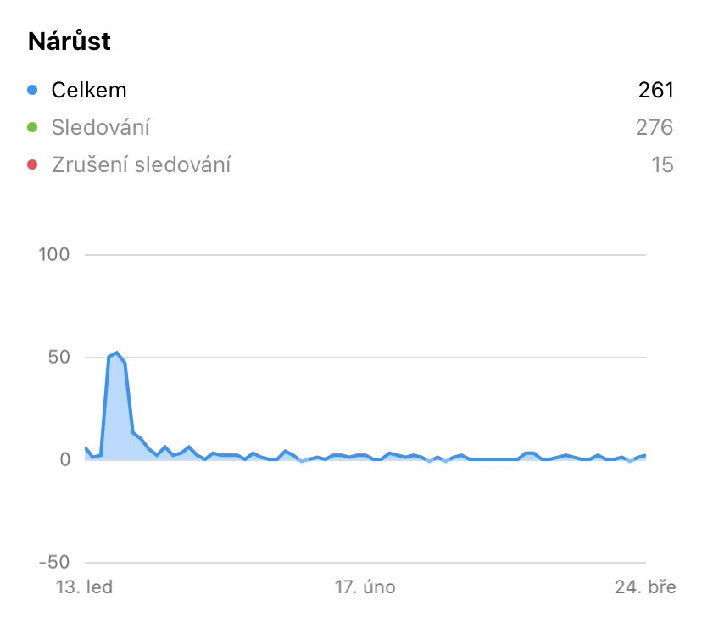
Obrázek 24 - Přehledy - nárust - Zdroj: vlastní
V sekci přehledů na Instagramu také vidíme i jednoduchý graf o nárustu nových sledujících. Jak si můžeme povšimnout, noví sledující stále přibývají. Nepřibývají nějakou závratnou rychlostí, ale přibývají, a to je hlavní. Dá se tedy říct, že náš Instagramový profil stále roste, sice pomalu, ale noví sledující stále přibývají, což je dobré znamení.
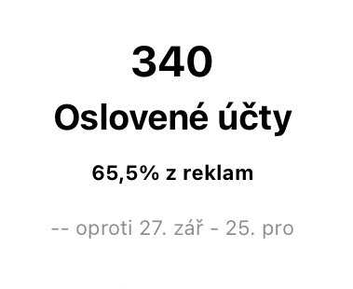
Obrázek 25 - Přehledy – oslovení – Zdroj: vlastní
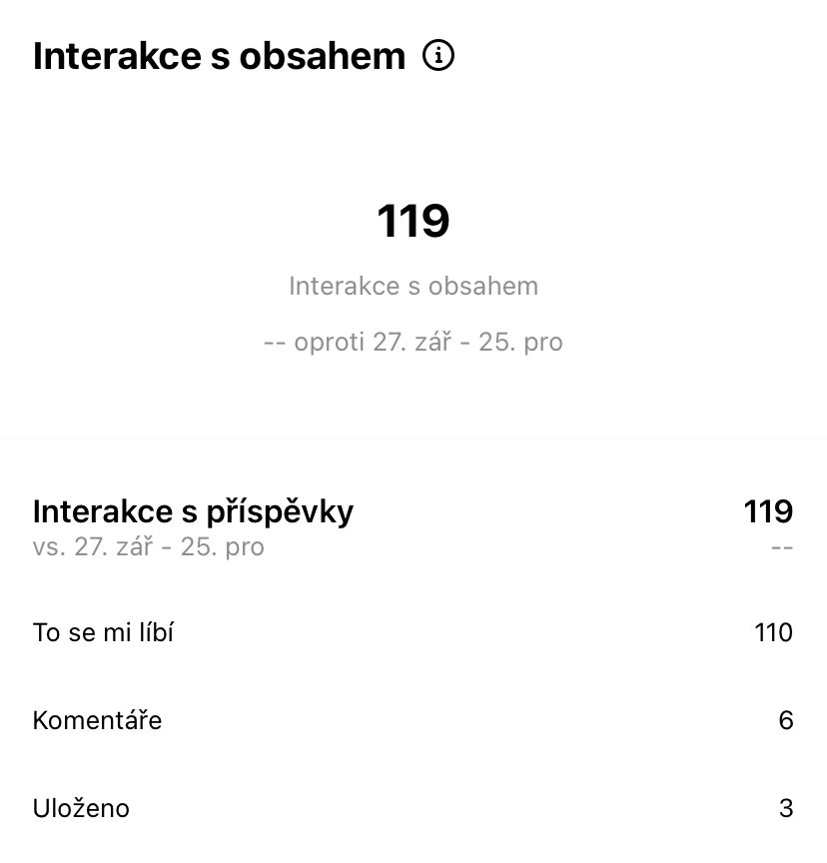
V neposlední řadě zde najdeme i informace o tom, kolik uživatelů zareagovalo na náš obsah a jak. Tyto informace nám s tvořením obsahu moc nepomohou, jedné se o reakce na všechny příspěvky, které se na našem profilu nachází.
Obrázek 26 - Přehledy – Interakce – Zdroj: vlastní
Co nám ale může pomoci je, když si zobrazíme danou tabulku s těmito informacemi, které se ale vztahují pouze na jeden námi vybraný příspěvek. Podle toho můžeme určit, jaký obsah ostatní uživatele zaujal více a jaký zaujal naopak méně.
Druhá tabulka (obrázek 25) na pravé straně nás zase informuje o tom, kolik uživatelů se nám podařilo oslovit. Opět si můžeme navolit, jaké období chceme zobrazit. Tato tabulka je ale opět spíše infomační a s obsahem nám nějak výrazně nepomůže.

Informace o sledujících na Instagramu
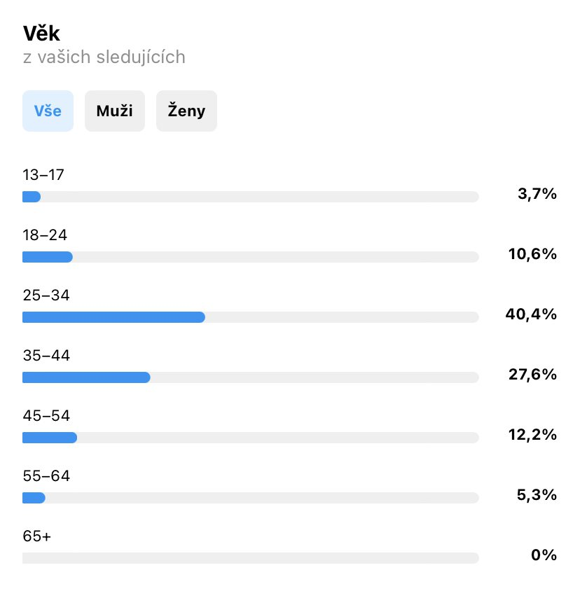
S určením cílové skupiny nám také mohou pomoct informace o našich sledujících, které si opět můžeme zobrazit sekci přehledy. Dozvíme se zde užitečné informace, jako je například věk, pohlaví, ale i bydliště či národnost našich sledujících.
Obrázek 27 - Přehledy – věk – Zdroj: vlastní

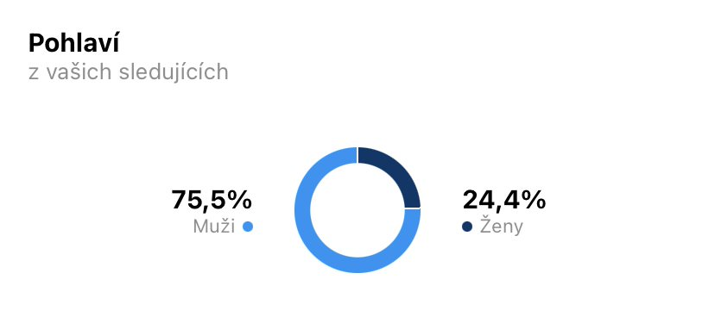
Obrázek 28 - Přehledy – pohlaví – Zdroj: vlastní
Tyto informace o uživatelích by měli být velmi podobné naší cílové skupině. Pokud se informace zde nalezené opravdu výrazně liší od cílové skupiny, znamená to, s největší pravděpodobností, že jsme si špatně určili cílovou skupinu a je na místě ji bez otálení změnit.

Pixabay
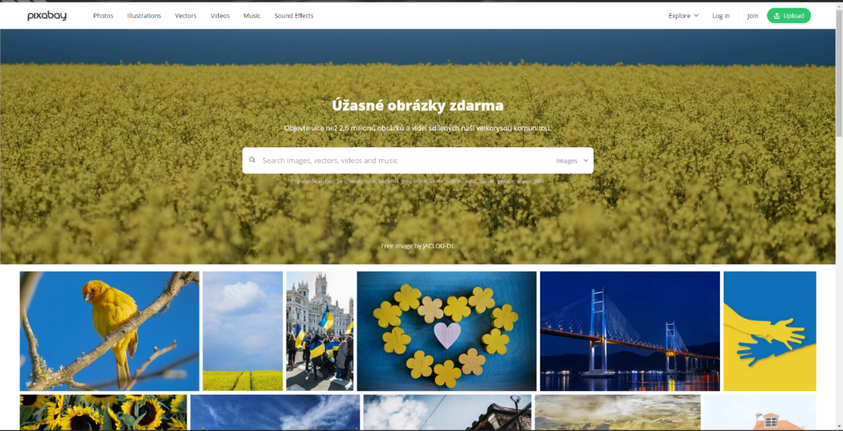
Na stránce pixabay.com můžeme najít obrovské množství obrázků, které nejsou vázány žádnými autorskými právy, tudíž obrázky lze použít pro vlastní např. propagační účely, bez povinnosti uvádět autora. Fotky poslouží jako skvělá reprezentace sociálních médií. Při stahování obrázku si sami zvolíme, v jaké kvalitě chceme dané fotografie stáhnout. Máme také možnost poděkovat autorovi komentářem či jakýmkoliv finančním ohodnocením, není to však povinnost a z webu lze neomezeně stahovat zdarma.
Obrázek 29 - Pixabay – Zdroj: vlastní

ImageSplitter
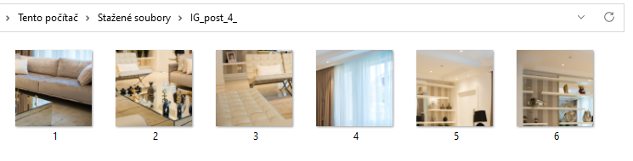
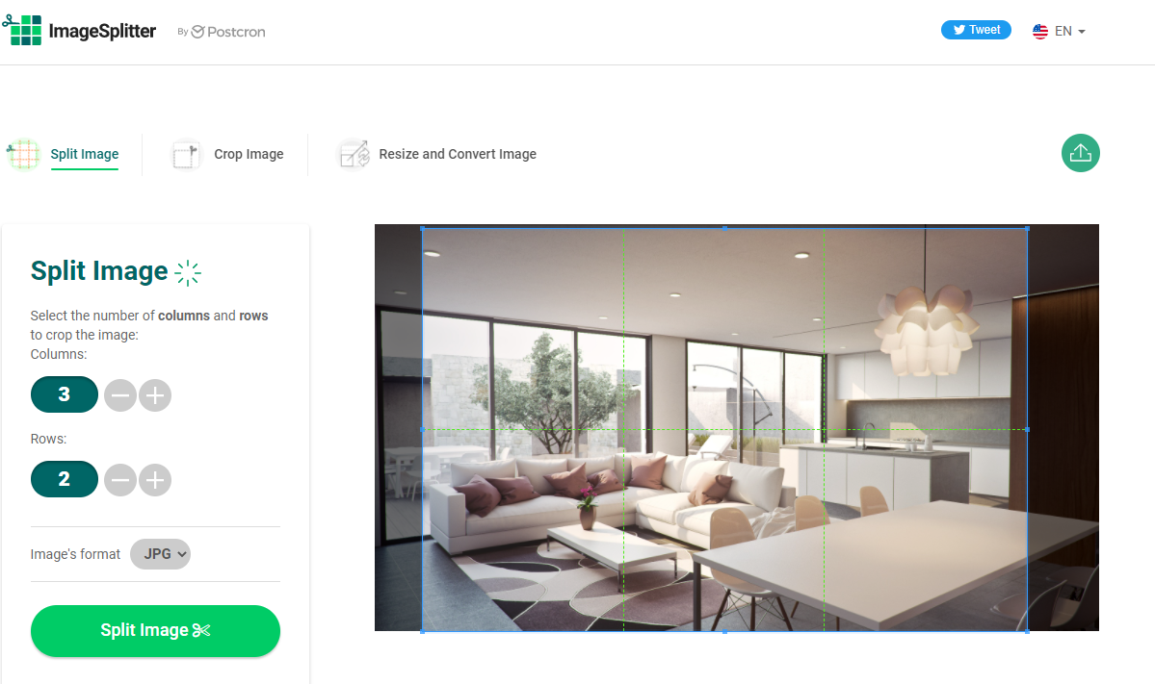
Nástroj Image Splitter je zdarma internetový nástroj, sloužící pro rozdělování fotografií na několik částí. Tento nástroj se dá skvěle využít pro kvalitnější a profesionálnější vzhled Instagramového profilu. Na Instagramu jsou fotografie uspořádány vždy po 3 částech fotografií vedle sebe na 2–3 řádcích, což dohromady tvoří jednu celou fotografii. Tento nástroj umožňuje přesné rozdělení fotografie na počet částí, které si sami navolíme. Poté se nám stáhne zazipovaná složka se všemi částmi fotografie, které jsou nazvané příslušným pořadovým číslem, ve kterém bychom měli fotky zveřejnit pro správné uspořádání na profilu.
Obrázek 30 - ImageSplitter – Zdroj: vlastní
Obrázek 31 - ImageSplitter soubor – Zdroj: vlastní

Další metody propagace
Při volení propagační strategie lze být kreativní. Můžeme si vybírat od různých propagačních akcí, billboardů, propagaci na sociálních sítích po E-mailing či kontaktování potencionálních klientů telefonicky. Způsobů je mnoho, nejúčinnější je kombinace více metod. Musíme však brát ohled na propagovaný produkt, či službu, od čehož se odvíjí podoba propagačních metod.
Produktem stavební firmy je tedy stavba, či vykonaná práce na ní, kde se cena odvíjí od náročnosti, ceny použitých materiálů a v neposlední řadě také jejich dostupnosti. V takovéto situaci klienta samozřejmě nechceme něčím nepříjemně překvapit, proto když přijde na obchodní záležitosti je nezbytné s klientem vše prokonzultovat, vyslechnout si jeho požadavky a pokusit se jim na 100 % vyhovět. Tato garance se dá také využít jako předmět propagace a způsob jak přimět potencionální zákazníky si zvolit tuto firmu, oproti jiné, která nic z toho nezaručí, či zákazník nemá jistotu, zda vše proběhne dle jeho představ. Toto rozhodování probíhá častokrát skrz doporučení či recenze, které jsou pro potencionální zákazníky většinou velmi důležité a snadno mohou ovlivnit finální rozhodnutí zákazníka.
Samotný nově postavený dům je také skvělou reklamou, hlavně pokud zákazník dovolí vyvěsit reklamní plakát např. na svůj plot, samozřejmě za finanční kompenzaci dle domluvy. Pokud byl zákazník spokojen se stavbou, jejím průběhem a komunikací, může tuto firmu také doporučit svým přátelům, což může posloužit jako skvělý zdroj nových zakázek. Spokojenost zákazníka by v případě stavení firmy měla být prioritou.

PageSpeed Insights
PageSpeed Insights od společností Google je pravděpodobně nejznámější nástroj pro testování a analýzu rychlosti webů. Na testeru PageSpeed Insights je skvělé, že při testování kombinuje dva velmi důležité faktory na rychlost webu:
- Syntetická měření počítačem
- Data od skutečných uživatelů
Tester nám také rovnou ukáže největší problémy, které na stránce nalezl, a dokonce i navrhne řešení, které nám vylepší skóre a ve výsledku samozřejmě i zrychlí web. ^{[13]}

Rychlost webových stránek na počítači
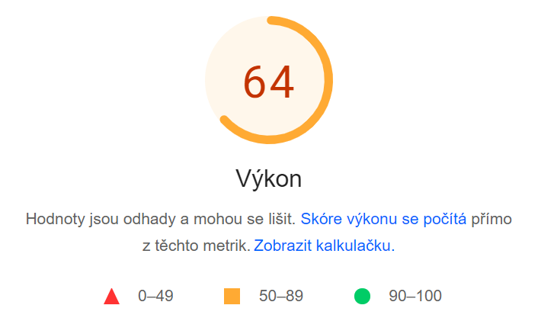
Obrázek 32 - výsledek z analýzy stránek č. 1 – Zdroj: vlastní
Jak vidíme, rychlost je průměrná a dostačující, není však nejideálnější. Tester zde našel několik problémů, avšak žádný z nich ale naštěstí není fatální a web je tak funkční a snížené rychlosti si téměř nevšimneme.

Rychlost webových stránek na mobilu
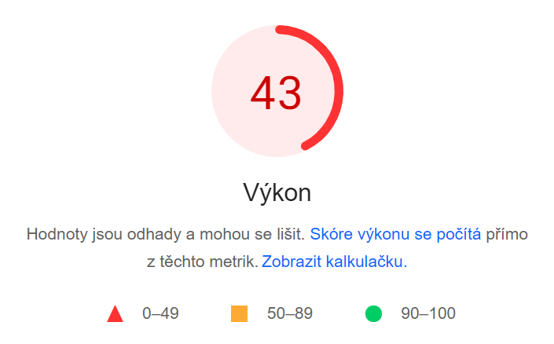
Obrázek 33 - výsledek z analýzy stránek č. 2 – Zdroj: vlastní
Zde už vidíme poněkud horší výsledky a měli bychom tomu už věnovat pozornost. V našem případě bude nejlepší se obrátit na odborníka, nejlépe toho samého člověka, který nám stránky vytvořil, aby web opravil, k čemuž mohou vypomoci tímto testerem navrhovaná řešení.

Závěr
Cílem toho projektu bylo analyzovat dosavadní propagační prostředky, grafický design, sestavit cílovou skupinu, celkově doplnit nejen grafické nedostatky a zviditelnit firmu, zvýšit její povědomí. O toto jsem se mohl pokusit také díky informacím, které mi byly poskytnuty jednatelkou této firmy.
V praktické části jsem se zabýval vytvářením grafických návrhů, tvorbou sociálních sítí, tvorbou obsahu na nich a spravování placené propagace. Po konzultaci s jednatelkou firmy jsme se dohodli na proplacení jedné z reklam a tisku mnou navržených vizitek.
Toto by mělo pomoci se zvýšením povědomí o firmě a zvýšení počtu zakázek, kdy si firma bude moct dovolit vybírat si náročnější a výnosnější zakázky a později teoreticky zvýšit počet zaměstnanců. Během tvorby maturitního projektu byla vytvořena SWOT analýza, STDC framework aplikovaný na vytvořené persony, sociální sítě a vizitky, které se ve firmě budou používat. Vytvořil jsem i nové logo, které si firma také osvojila a další grafické návrhy.
Firmě bych doporučil opravení webových stránek na rychlost minimálně. Dále by bylo záhodno nechat vytvořit katalog domů – lidé si rádi prohlíží, co by mohli mít, namísto aby si vymýšleli vlastní návrh, nebo hledali jinde. S firmou budu spolupracovat i nadále.

Citace
- Marketing a cílová skupina: definice a persony. [online]. Copyright © 2021 Rascasone s.r.o. [cit. 15.10.2021]. Dostupné z: https://www.rascasone.com/cs/blog/marketing-cilova-skupina-persony
- SWOT analýza: jak a hlavně proč ji sestavit. Magdalena Čevelová marketingová čarodějnice [online]. Copyright © Magdalena Čevelová 2008 [cit. 12.11.2021]. Dostupné z: https://www.cevelova.cz/proc-swot-analyza/
- Psychologie barev v marketingu. Home [online]. Copyright © 2018 [cit. 12.11.2021]. Dostupné z: https://www.ecommercebridge.cz/psychologie-barev-v-marketingu/
- Statistiky využití sociálních sítí: Kolik lidí používá sociální média v roce 2021? | Ler digital studio | Ler digital studio. Ler.studio - digitální agentura [online]. Copyright © Ler digital studio s.r.o. [cit. 12.11.2021]. Dostupné z: https://lerstudio.cz/statistiky-vyuziti-socialnich-siti-kolik-lidi-pouziva-socialni-media-v-roce-2021
- 66 stručných faktů o marketingu sociálních sítí | myTimi.cz. Outsourcujte vše na jedno místo | myTimi.cz [online]. Copyright ©2018 http [cit. 17.12.2021]. Dostupné z: https://www.mytimi.cz/66-strucnych-faktu-o-marketingu/
- Psychologie vnímání tvarů | Interval.cz. Interval.cz | Svět Internetu, Technologií a Bezpečnosti [online]. Copyright © [cit. 17.12.2021]. Dostupné z: https://www.interval.cz/clanky/psychologie-vnimani-tvaru/
- TSM design | Stavební a truhlářské práce. TSM design | Stavební a truhlářské práce [online]. Dostupné z: https://tsmdesign.cz/
- https://www.jindrichovsky.cz/
- RENOS s.r.o. - Stavební firma & Stavebniny - S námi postavíte vše... RENOS s.r.o. - Stavební firma & Stavebniny - S námi postavíte vše.. [online]. Copyright © RENOS s.r.o. [cit. 17.12.2021]. Dostupné z: http://www.renos.cz/
- STDC Marketing Framework (See Think Do Care) v praxi | KREJTA. Online marketingová a reklamní agentura - KREJTA digital [online]. Copyright © 2021 Krejta [cit. 17.12.2021]. Dostupné z: https://krejta.cz/marketingovy-slovnik/stdc-framework/
- [online]. Dostupné z: https://www.facebook.com/business/learn/how-business-manager-works/guide
- RENOS s.r.o. - Stavební firma & Stavebniny - S námi postavíte vše... RENOS s.r.o. - Stavební firma & Stavebniny - S námi postavíte vše.. [online]. Copyright © RENOS s.r.o. [cit. 11.03.2022]. Dostupné z: http://www.renos.cz/
- PageSpeed Insights: Kompletní průvodce testem rychlosti webu. Vzhůru dolů – webová kodéřina ze všech stran [online]. Dostupné z: https://www.vzhurudolu.cz/prirucka/pagespeed-insights
- Cílová skupina » Key Advantage. Key Advantage » Komunikační agentura [online]. Copyright © 2022 KEY ADVANTAGE s.r.o. [cit. 26.03.2022]. Dostupné z: https://www.key-advantage.cz/cilova-skupina/
- Tvoříme persony pro obsahový marketing - Včeliště. Včeliště | Specialisté na obsahový a inbound marketing [online]. Dostupné z: https://vceliste.cz/blog/tvorime-persony-pro-obsahovy-marketing/
- 66 stručných faktů o marketingu sociálních sítí | myTimi.cz. Outsourcujte vše na jedno místo | myTimi.cz [online]. Copyright ©2018 http [cit. 31.03.2022]. Dostupné z: https://www.mytimi.cz/66-strucnych-faktu-o-marketingu/
- Statistiky využití sociálních sítí: Kolik lidí používá sociální média v roce 2021? | Ler digital studio | Ler digital studio. Ler.studio - digitální agentura [online]. Copyright © Ler digital studio s.r.o. [cit. 31.03.2022]. Dostupné z: https://lerstudio.cz/statistiky-vyuziti-socialnich-siti-kolik-lidi-pouziva-socialni-media-v-roce-2021

Seznam obrázků
Obrázek 1 - Cílová skupina 5
Obrázek 2 - Persona 1 - Zdroj: twitter.com 7
Obrázek 3 - Persona 2 - Zdroj: yourwikis.com 8
Obrázek 4 - psychologie tvarů 12
Obrázek 5 - Logo zkrácené – Zdroj: vlastní 15
Obrázek 6 - Logo úplné – Zdroj: vlastní 15
Obrázek 7 . Logo černý podklad – Zdroj: vlastní 15
Obrázek 8 - Logo modrý podklad – Zdroj: vlastní 15
Obrázek 9 - vizitka č. 2 – Zdroj: vlastní 18
Obrázek 10 - vizitka č. 3 – finální – Zdroj: vlastní 18
Obrázek 11 BMW potisk strana 2 - Zdroj: https://pixabay.com/, vlastní úprava 19
Obrázek 12 - BMW potisk strana – Zdroj: https://pixabay.com/, vlastní úprava 19
Obrázek 13 - Baner – Zdroj: vlastní 20
Obrázek 14 - Reklama baner – Zdroj: vlastní 21
Obrázek 15 - FB stránka – Zdroj: vlastní 23
Obrázek 16 - FB reklama – Zdroj: vlastní 25
Obrázek 17 - FB reklama 2 – Zdroj: vlastní 26
Obrázek 18 - výsledky reklamy 2 – Zdroj: vlastní 27
Obrázek 19 - FB business – Zdroj: vlastní 28
Obrázek 20 - IG profil – Zdroj: vlastní 29
Obrázek 21 - IG 2 - Zdroj: vlastní 29
Obrázek 22 - Přehled - dny - Zdroj: vlastní 30
Obrázek 23 - Přehledy – hodiny – Zdroj: vlastní 31
Obrázek 24 - Přehledy - nárust - Zdroj: vlastní 32
Obrázek 25 - Přehledy – oslovení – Zdroj: vlastní 33
Obrázek 26 - Přehledy – Interakce – Zdroj: vlastní 33
Obrázek 27 - Přehledy – věk – Zdroj: vlastní 34
Obrázek 28 - Přehledy – pohlaví – Zdroj: vlastní 35
Obrázek 29 - Pixabay – Zdroj: vlastní 35
Obrázek 30 - ImageSplitter – Zdroj: vlastní 36
Obrázek 31 - ImageSplitter soubor – Zdroj: vlastní 36
Obrázek 32 - výsledek z analýzy stránek č. 1 – Zdroj: vlastní 38
Obrázek 33 - výsledek z analýzy stránek č. 2 – Zdroj: vlastní 39

Seznam tabulek
Tabulka 1 - STDC framework 10
Tabulka 2 - SWOT analýza 11

